Hand Enterprise Solutions

SRM云工作流操作手册-顾问篇

作者: FelixDru

建档日期: 2017/08/25

上次更新:

控制号:

版本:  1 .2

1. **Control Number** and **Version** are marked by a Word Bookmark so that they can be easily reproduced in the header and footer of documents. When you change either of these values, be careful not to accidentally delete the bookmark. You can make bookmarks visible by selecting Tools->Options匳iew and checking the Bookmarks option in the Show region

2017年08月

上海汉得信息技术股份有限公司



文档控制

**记录更改**

| 日期 | 作者 | 版本 | 文档状态 | 更改参考 |
| --- | --- | --- | --- | --- |
|  |  |  |  |  |
| 2017/08/25 | FelixDru | 1.0 | Draft | 创建 |
| 2017/09/04 | FelixDru | 1.1 | Modify | 增加部分字段说明 |
| 2017/09/25 | FelixDru | 1.2 | Modify | 增加工作流备注配置、增加审批定义支持定制化 |
|  |  |  |  |  |

**审阅人**

| 姓名 | 职位 |
| --- | --- |
|  |  |
|  |  |
|  |  |
|  |  |
|  |  |

**分发**

| 拷贝号 | 姓名 | 职位 |
| --- | --- | --- |
|  |  |  |
|  |  |  |
|  |  |  |
|  |  |  |
|  |  |  |

1. The copy numbers referenced above should be written into the **Copy Number** space on the cover of each distributed copy. If the document is not controlled, you can delete this table and the **Copy Number** label from the cover page.

(9-Dec-96)

文档目录

文档控制 2

文档目录 3

1 概述 4

2 审批定义 5

2.1 云审批定义 5

2.2 集团级审批定义 5

3 标准工作流 7

3.1 工作流页面设置 7

3.2 工作流审批规则定义 7

3.3 工作流业务规则参数定义 8

3.4 工作流权限规则定义 9

3.5 工作流审批规则分配 10

3.6 工作流审批链定义 11

3.7 工作流维护 11

3.8 业务工作流指定 18

3.9 工作流监控 18

(9-Dec-96)

1. 概述

SRM云支持两套工作流审批：功能审批和标准工作流审批。功能审批只支持简单的转交形式流转，标准工作流支持多节点、高复杂度审批。

1. 审批定义
   * 1. 云审批定义

云平台管理-系统管理云级-审批定义。

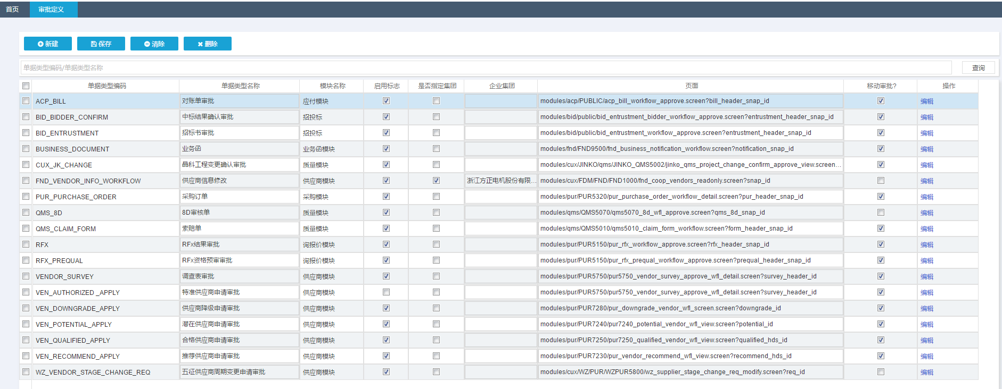

|  |  |  |
| --- | --- | --- |
| 字段 | 必输 | 含义 |
| 单据类型编码 | Y | 唯一代码，依据模块名编写 |
| 单据类型名称 | Y | 依据模块名编写 |
| 模块名称 | Y | 对应模块 |
| 启用标志 | N | 是否启用 |
| 是否指定集团 | N | 定制化审批定义需启用指定集团 |
| 企业集团 | N | 与是否指定集团匹配使用 |
| 页面 | Y | 对应单据审批界面，由技术事先开发好 |
| 移动审批 | N | 是否支持移动APP审批 |
| 操作 | N | 编辑表字段，根据字段从单据取值，显示在工作流备注中；  标准工作流：支持  功能审批：暂不支持 |

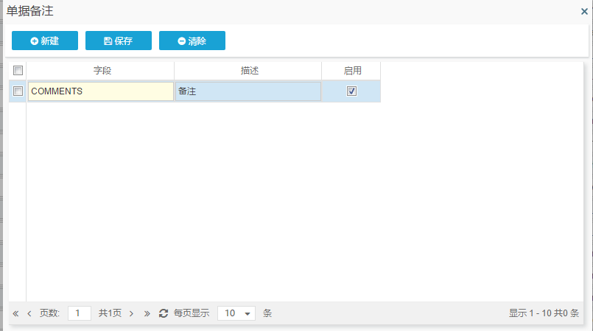

|  |  |  |
| --- | --- | --- |
| 字段 | 必输 | 含义 |
| 字段 | Y | 标准工作流：技术配置，字段来源于该处WFL_DOCUMENT_REFERENCE.REF_DETAIL；  功能审批：暂不支持 |
| 描述 | Y | 字段描述 |
| 启用 | Y | 是否启用 |

* + 1. 集团级审批定义

集团管理-业务规则-集团审批定义

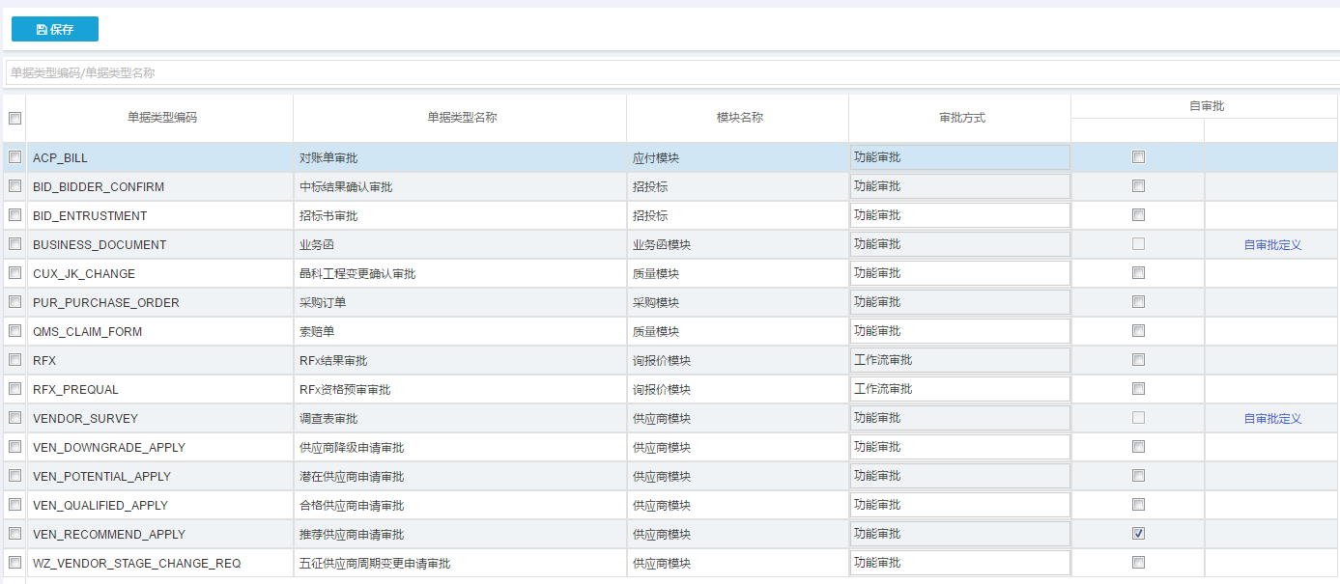

|  |  |  |
| --- | --- | --- |
| 字段 | 必输 | 含义 |
| 单据类型编码 | Y | 从云级带出 |
| 单据类型名称 | Y | 从云级带出 |
| 模块名称 | Y | 从云级带出 |
| 审批方式 | Y | 功能审批：简单审批；  工作流审批：标准工作流  外部系统审批：由外部系统审批 |
| 自审批 | N | 技术事先配置好是否有自审批定义； |

1. 标准工作流
   * 1. 工作流页面设置

页面和云级审批定义界面相同。

其中页面明细链接无实际使用意义。

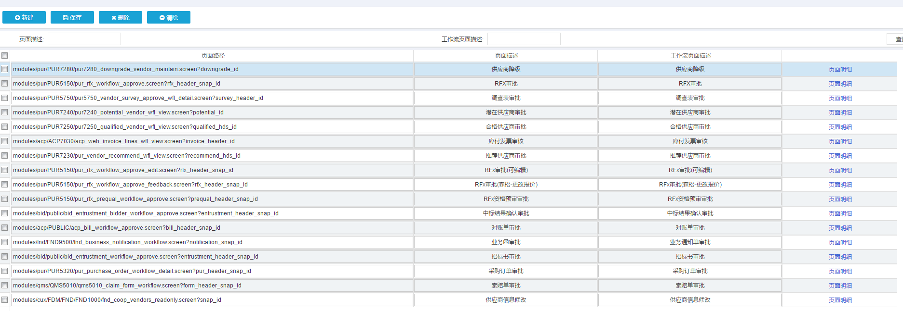

* + 1. 工作流审批规则定义

定义审批人取值规则。如需要定制化规则，由技术人员编写。

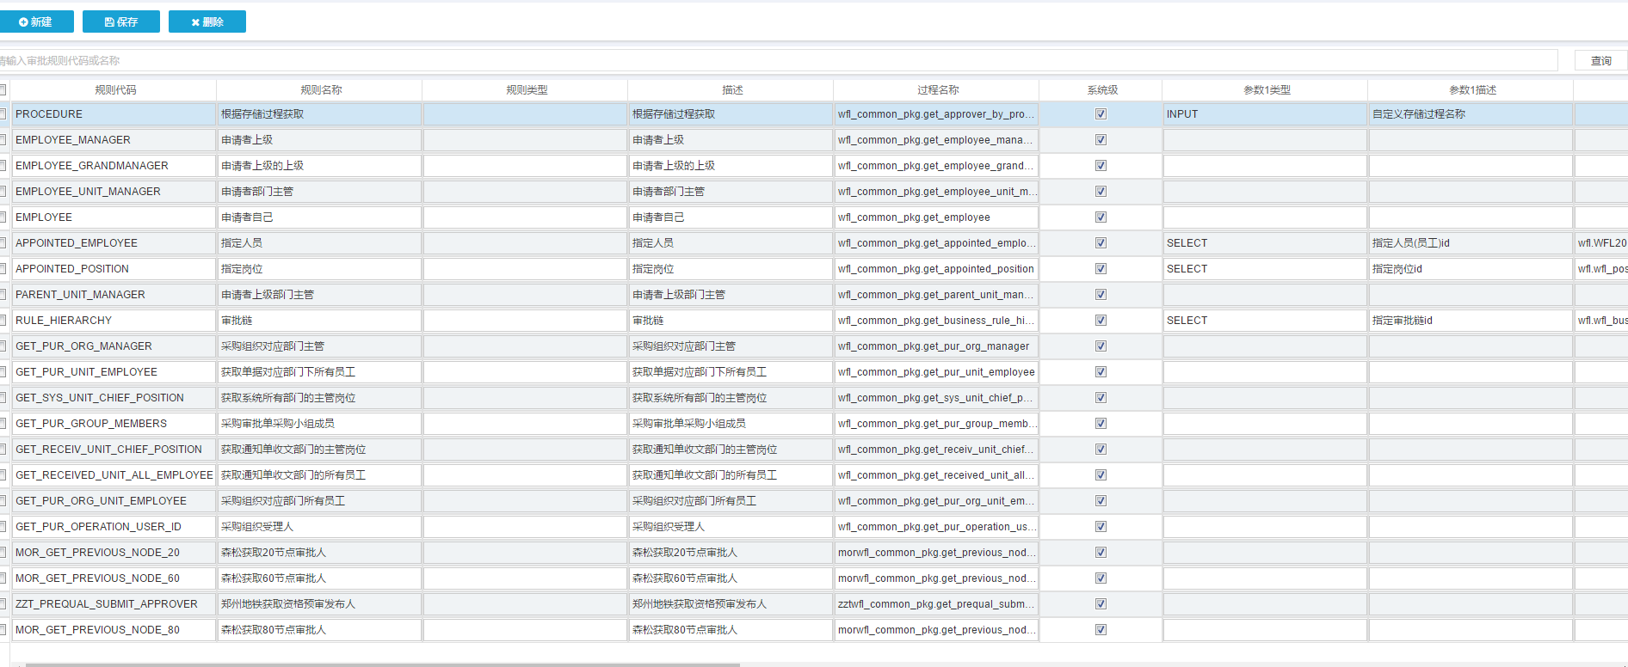

|  |  |  |
| --- | --- | --- |
| 字段 | 必输 | 含义 |
| 规则代码 | Y | 唯一代码 |
| 规则名称 | Y | 描述 |
| 规则类型 | N | 无用 |
| 描述 | N | 描述 |
| 过程名 | Y | 由技术编写。 |
| 系统级 | N | 默认都是Y |
| 参数类型 | N | INPUT：输入文本，例如自定义存储过程  SELECT：LOV弹框  默认为空  该字段会影响节点配置审批人规则 |
| 参数描述 | N | 参数描述 |
| 参数URL | N | SELECT对应的LOV BM |

* + 1. 工作流业务规则参数定义

定义规则参数以用于工作流规则权限定义，以实现某一节点可根据该权限判断是否审批。例如规则参数定义单据金额，工作流规则权限定义单据金额大于1W，部门经理节点分配该规则，这就实现了当单据金额大于1w，走部门经理节点，否则跳过。

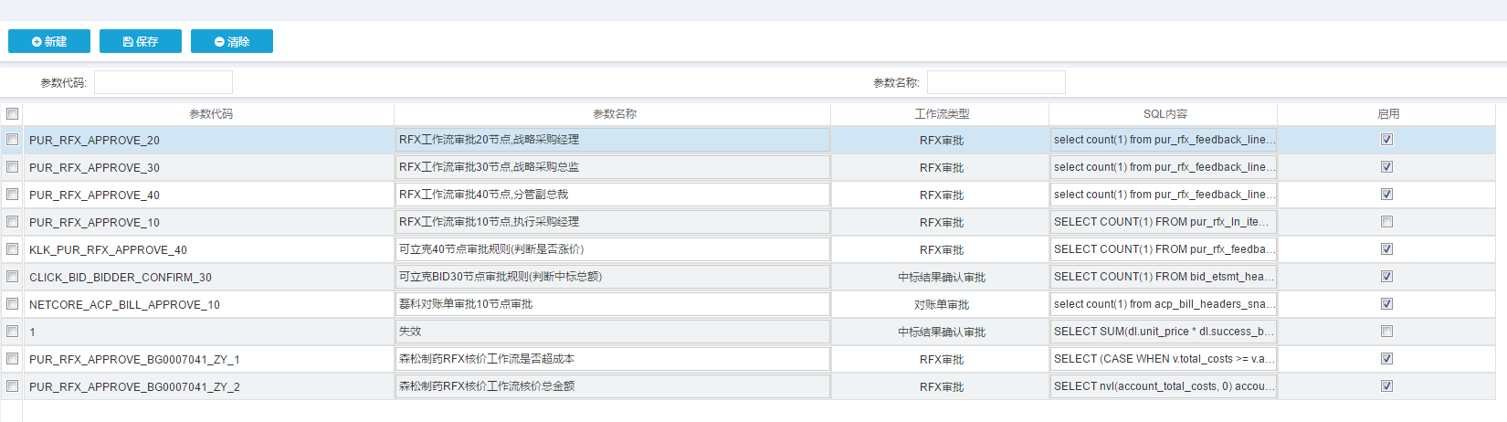

|  |  |  |
| --- | --- | --- |
| 字段 | 必输 | 含义 |
| 参数代码 | Y | 唯一代码 |
| 参数名称 | Y | 描述 |
| 工作流类型 | Y | 用于哪类工作流 |
| SQL内容 | Y | 由技术编写，根据单据ID获取某一个数值或者字段。 |
| 启用 | N | 启用标志 |

技术：参数占位符:

p_wfl_instance_param、:p_sql_param_1、:p_sql_param_2、:p_sql_param_3、:p_sql_param_4

* + 1. 工作流权限规则定义

1. 工作流权限规则定义：

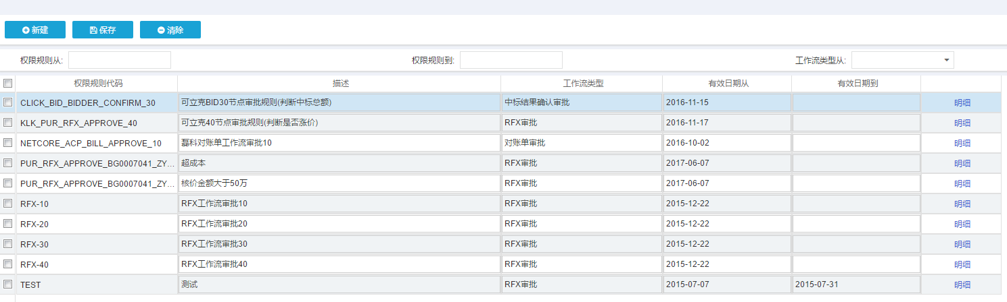

|  |  |  |
| --- | --- | --- |
| 字段 | 必输 | 含义 |
| 权限规则代码 | Y | 唯一代码 |
| 描述 | Y | 描述 |
| 工作流类型 | Y | 用于哪类工作流 |
| 有效日期从 | Y |  |
| 有效日期到 | N |  |

1. 明细：

根据3.3中配置的规则参数定义规则权限。

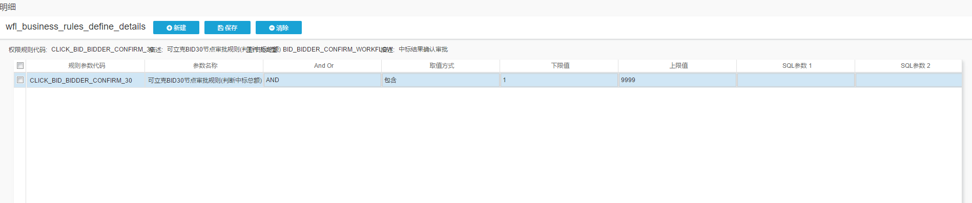

|  |  |  |
| --- | --- | --- |
| 字段 | 必输 | 含义 |
| 规则参数代码 | Y | 3.3中配置的规则参数 |
| 规则参数名称 | Y | 自动带出 |
| And Or | Y | AND：多权限之间为且的关系  OR：多权限之间为或的关系  优先判断如果有一条OR成立，则成立；  再判断所有 AND成立，则成立 |
| 取值方式 | Y | 包含：[MIN,MAX]  排除：非[MIN,MAX] |
| 下限值 | Y | 根据业务需求定 |
| 上限值 | Y | 根据业务需求定 |
| SQL参数 | N | 根据业务需求定， |

* + 1. 工作流审批规则分配

分配3.4定义的工作流权限规则，如下图，当权限规则代码满足时，会走该节点该审批规则，否则跳过该审批规则。权限规则可以分配多个，只有都满足时才会执行该审批规则。

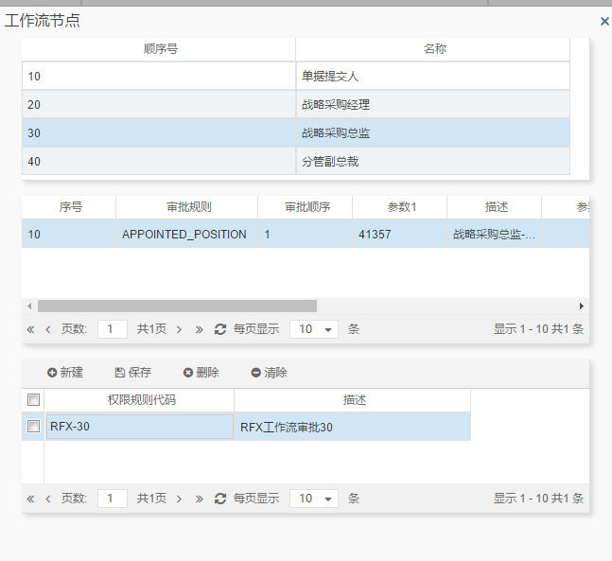

* + 1. 工作流审批链定义

审批链定义了多个人的顺序审批，但都属于同一节点，归属于添加审批人。目前使用很少。

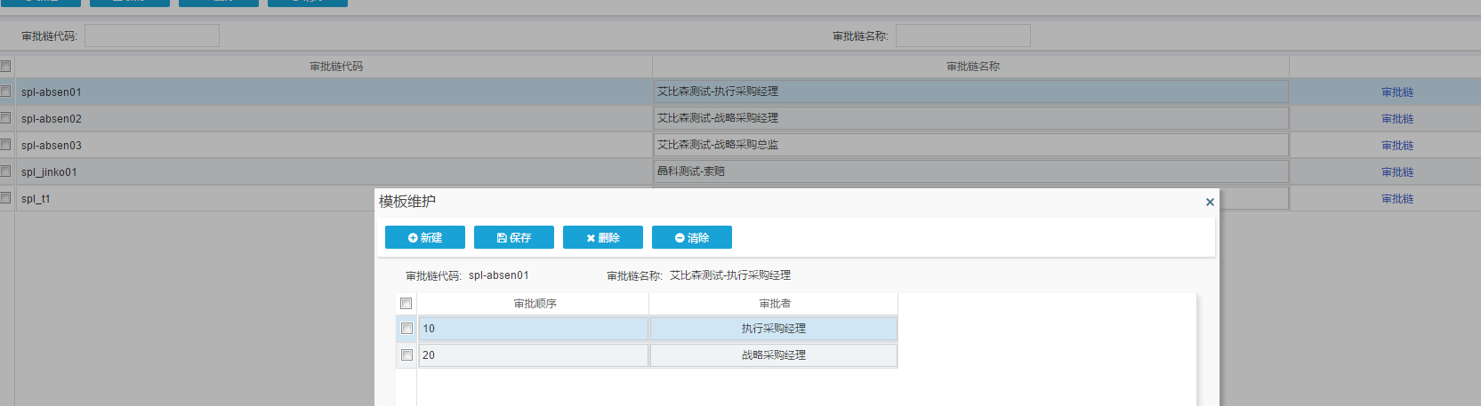

* + 1. 工作流维护

1. 工作流新建：对于新工作流如果服务器上没有，需优先配置工作流级别为云级的工作流，通过复制操作复制到对应集团级的工作流。

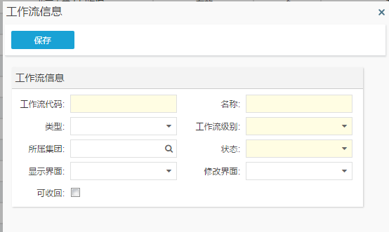

|  |  |  |
| --- | --- | --- |
| 字段 | 必输 | 含义 |
| 工作流代码 | Y | 唯一代码，云级已模块单据命名，集团级以集团代码为前缀+模块单据命名： |
| 名称 | Y | 工作流名称 |
| 类型 | Y | 工作流类型，多数情况下等同于某一种单据，例如订单审批类型对应的是采购订单。 |
| 工作流级别 | Y | 系统级：云级标准；  集团级：每一个集团默认多有一个集团级。 |
| 所属集团 | N | 定义集团级是必填 |
| 状态 | Y | 有效/无效：启用/不启用 |
| 显示界面 | Y | 审批时展示的单据界面，事先由技术写好 |
| 修改界面 | N | 默认不使用 |
| 可收回 | N | 申请人提交后能否收回 |

1. 工作流维护：



|  |  |  |
| --- | --- | --- |
| 字段 | 必输 | 含义 |
| 工作流ID | Y | 不可维护 |
| 工作流代码 | Y | 不可维护 |
| 类型 | Y | 工作流类型，多数情况下等同于某一种单据，例如订单审批类型对应的是采购订单。 |
| 名称 | Y | 工作流名称 |
| 工作流级别 | Y | 系统级：云级标准；  集团级：每一个集团默认多有一个集团级。 |
| 所属集团 | N | 定义集团级是必填 |
| 状态 | Y | 有效/无效：启用/不启用 |
| 显示界面 | Y | 审批时展示的单据界面，事先由技术写好 |
| 修改界面 | N | 默认不使用 |
| 可收回 | N | 申请人提交后能否收回 |
| 结束时过程 | Y | 配置完工作流过程设置才可以配置该处 |
| 移动审批 | N | 是否支持移动审批 |
| 审批定义 | Y | 对应的云审批定义 |

1. 工作流节点：定义节点信息

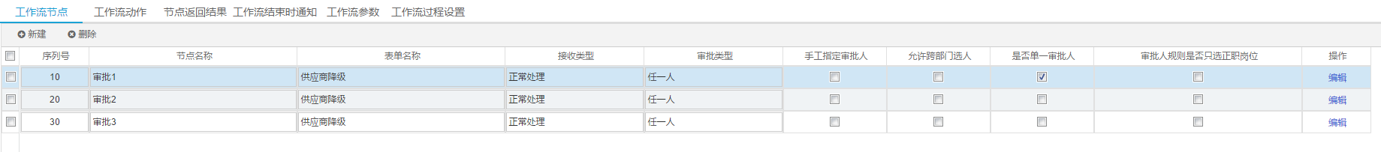

|  |  |  |
| --- | --- | --- |
| 字段 | 必输 | 含义 |
| 序列号 | Y | 审批序号，以10为单位建立，如果以1为单位新建会导致在中间新增节点时会出现审批问题。例如10为单位，新增节点序号可以是11，如果是1为单位，必须先调整原节点的序号，再增加新的序号。 |
| 节点名称 | Y | 工作流节点名称 |
| 表单名称 | Y | 审批时单据界面 |
| 接收类型 | Y | 流程结束(不通过)：审批拒绝  正常处理：当为最后一个节点最后审批人会自动审批通过并结束工作流，默认使用  直接通过：  流程结束(通过)：审批通过 |
| 审批类型 | Y | 任一人：只要一个人审批通过，则通过，所有拒绝，则拒绝  全部审批：所有人审批  一定比例人数：数值为百分比*100  一定比例规则：数值为百分比*100  一定人数：  一定规则：  一票通过/一票拒绝(规则)：  一票通过/一票拒绝：  人数含义：  规则的含义：审批人规则。节点有多个规则，如果一个规则下所有的审批人都可以通过其他规则找到，则会将该规则置为无效；审批通过的规则数取值逻辑为总规则数减去权限规则限制不能参与审批的(即该规则下至少一人不能参与审批)，再减去审批不通过的(即该规则下至少一人审批拒绝) |
| 手工指定审批人 | N | 启用后，该节点审批人由上一审批人选择。不支持跨节点审批(10节点跳转到30节点时，无法支持手工指定) |
| 允许跨部门选人 | N | 添加审批人时是否支持跨部门选人 |
| 是否单一审批人 | N | 手工指定审批人时可配置该选项 |
| 审批人规则是否只选正职岗位 | N | 该配置需和手工指定审批人一起使用，默认不使用。 |

1. 工作流节点明细：

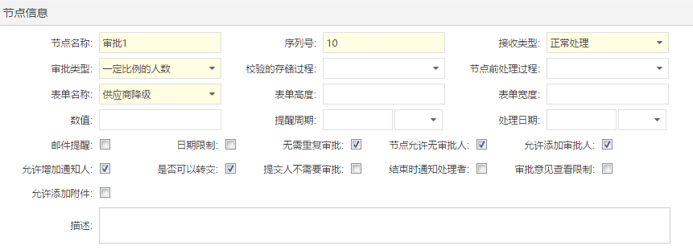

|  |  |  |
| --- | --- | --- |
| 字段 | 必输 | 含义 |
| 节点名称 | Y | 节点名称 |
| 序列号 | Y | 序列号 |
| 接收类型 | Y | 接收类型 |
| 审批类型 | Y | 审批类型 |
| 校验的存储过程 | N | 依据工作流过程设置中配置的校验过程，默认不使用 |
| 节点前处理过程 | N | 依据工作流过程设置中配置的校验过程，默认不使用 |
| 表单名称 | Y | 审批界面 |
| 表单高度 | N | 默认不使用 |
| 表单宽度 | N | 默认不使用 |
| 数值 | N | 搭配审批类型一起使用 |
| 提醒周期 | N | 无效 |
| 处理日期 | N | 达到当前审批人后最迟处理时间，超过后没有强制限制 |
| 邮件提醒 | N | 设置工作流的所有通知 |
| 日期限制 | N | 处理日期限制 |
| 无需重复提交 | N | 无需重复提交 |
| 节点允许无审批人 | N | 节点允许无审批人，默认为审批通过 |
| 允许添加审批人 | N | 审批界面显示按钮：添加审批人 |
| 允许增加通知人 | N | 审批界面显示按钮：添加通知人 |
| 是否可以转交 | N | 审批界面显示按钮：转交 |
| 提交人不需要审批 | N |  |
| 结束时通知处理者 | N | 通知 |
| 审批意见查看限制 | N | 默认不使用 |
| 允许添加附件 | N | 审批界面显示按钮：附件 |

审批者：

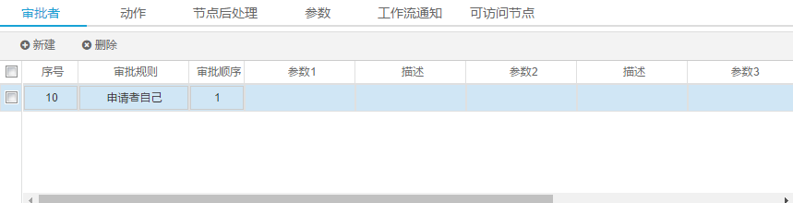

|  |  |  |
| --- | --- | --- |
| 字段 | 必输 | 含义 |
| 序号 | Y |  |
| 审批规则 | Y |  |
| 审批顺序 | Y |  |
| 参数 | N |  |
| 描述 | N |  |

动作：

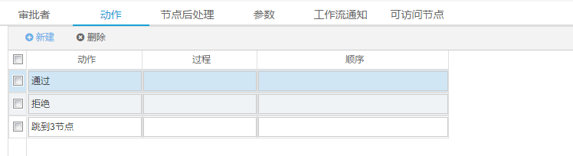

|  |  |  |
| --- | --- | --- |
| 字段 | 必输 | 含义 |
| 动作 | Y | 根据工作流动作定义选择 |
| 过程 | N | 如果动作是仅执行时，需选择过程 |
| 顺序 | N |  |

节点后处理：

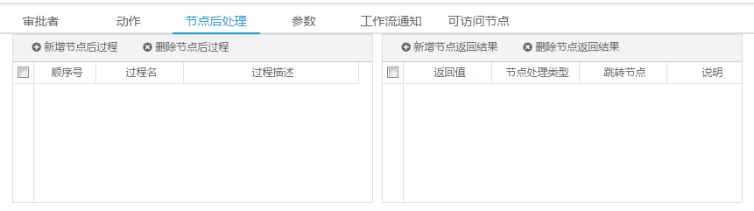

|  |  |  |
| --- | --- | --- |
| 字段 | 必输 | 含义 |
| 顺序号 | Y |  |
| 过程名 | Y | 根据工作流动作定义选择 |
| 过程描述 | N |  |
| 返回值 | Y |  |
| 节点处理类型 | N |  |
| 跳转节点 | N |  |
| 说明 | N |  |

参数：

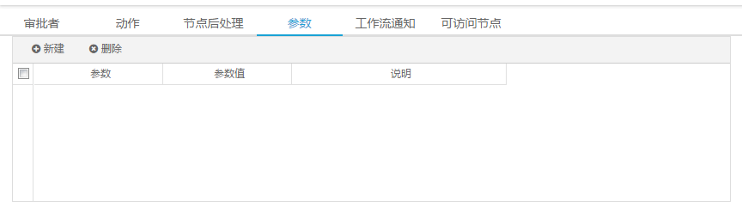

工作流 通知：

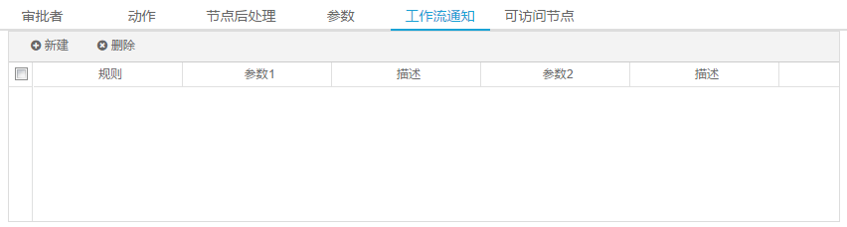

可访问节点：

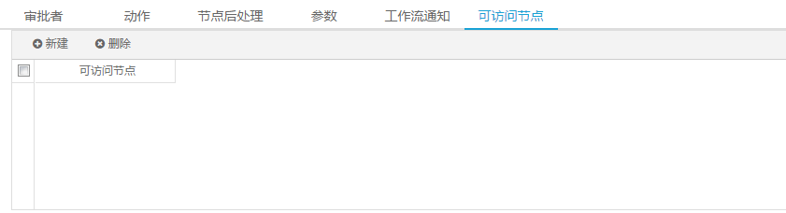

1. 工作流动作：定义审批动作

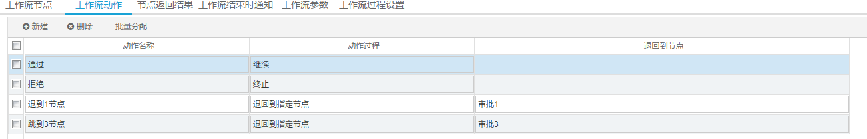

|  |  |  |
| --- | --- | --- |
| 字段 | 必输 | 含义 |
| 动作名称 | Y |  |
| 动作过程 | Y | 终止：审批拒绝；  审批通过并结束工作流：如描述；  继续：审批通过，如果为最后一个节点最后一个审批人，则审批通过并结束工作流；  退回到指定节点：跳转节点；  退回到上一审批人：  仅执行：执行事先已写好的后台过程。 |
| 退回到节点 | N |  |

1. 节点返回结果：默认不使用

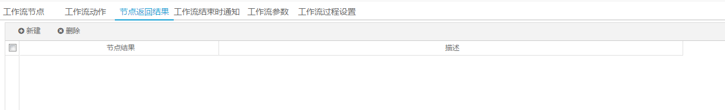

1. 工作流结束时通知：

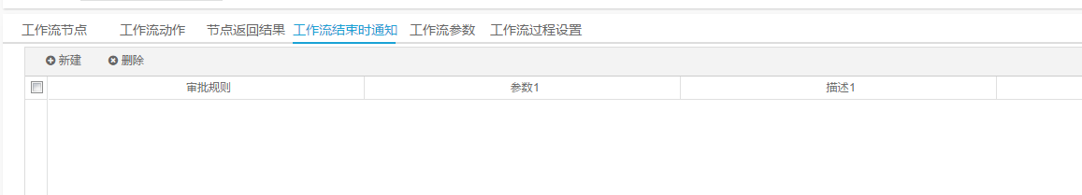

1. 工作流参数：

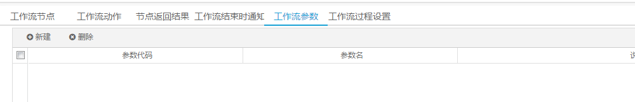

1. 工作流过程设置：

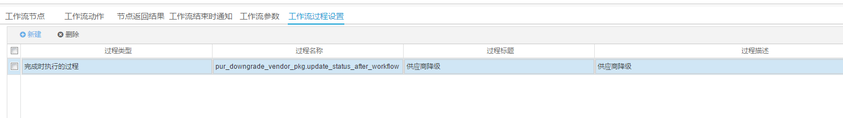

|  |  |  |
| --- | --- | --- |
| 字段 | 必输 | 含义 |
| 过程类型 | Y | 节点前处理过程：  节点校验过程：  节点后处理过程：  节点动作后处理过程：  完成时处理过程：必须配置，保存后退出重新进入该工作流维护明细界面，工作流头结束时过程选择该项再保存。 |
| 过程名称 | Y | 技术事先写好后台程序 |
| 过程标题 | Y |  |
| 过程描述 | N |  |

1. 单据备注：

根据配置信息从单据中获取对应字段内容，将配置信息和字段内容拼接起来。

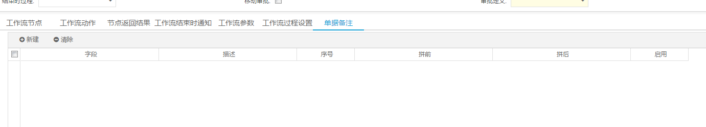

|  |  |  |
| --- | --- | --- |
| 字段 | 必输 | 含义 |
| 序号 | Y | 字段顺序 |
| 字段 | Y | 根据审批定义配置的字段；字段来源于该处WFL_DOCUMENT_REFERENCE.REF_DETAIL |
| 描述 | N | 字段描述 |
| 拼前 | N | 字段内容前的数据 |
| 拼后 | N | 字段内容后的数据 |

* + 1. 业务工作流指定

不同单据类型、不同集团、不同维度执行不同工作流。其中公司、业务实体、单据类型是可选，依据每个单据而定。

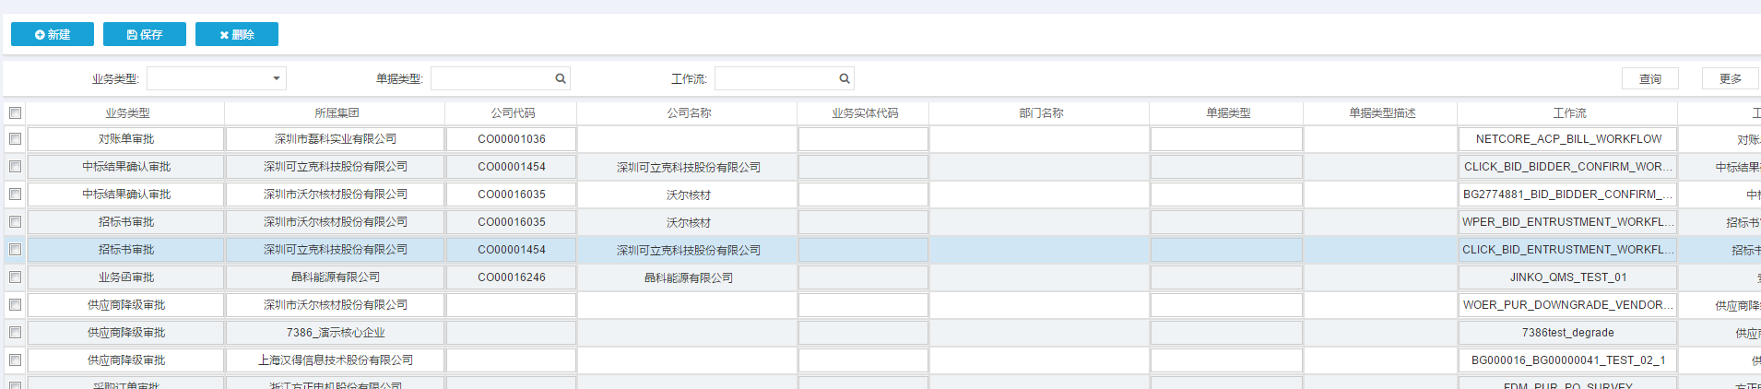

* + 1. 工作流监控

监控工作流，可结束、跳转工作流。慎用

